ÉVALUATIONS – AUTOÉVALUATION ATTESTATION DE SUIVI DE FORMATION

# OUTILS D’ÉVALUATION EN COURS DE FORMATION :

* Des évaluations de synthèse sont menées sur chaque compétence générale voir annexe 1.

# OUTILS D’ÉVALUATION EN FIN DE FORMATION :

* En fin de formation des examens blancs sont organisés voir annexe 2.

# OUTILS D’AUTO-ÉVALUATION :

* Livret dématérialisé – LIVRET DRIVE sur smartphone
* Entre chaque séquence de conduite, l’élève peut s’autoévalue sur son Smartphone en cliquant dans le cercle à droite de la compétence et en sélectionnant une icône >> Voir ci-après.
* 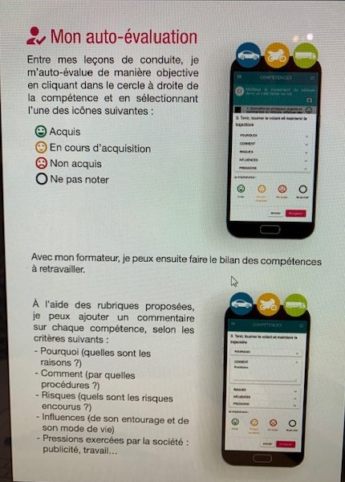​

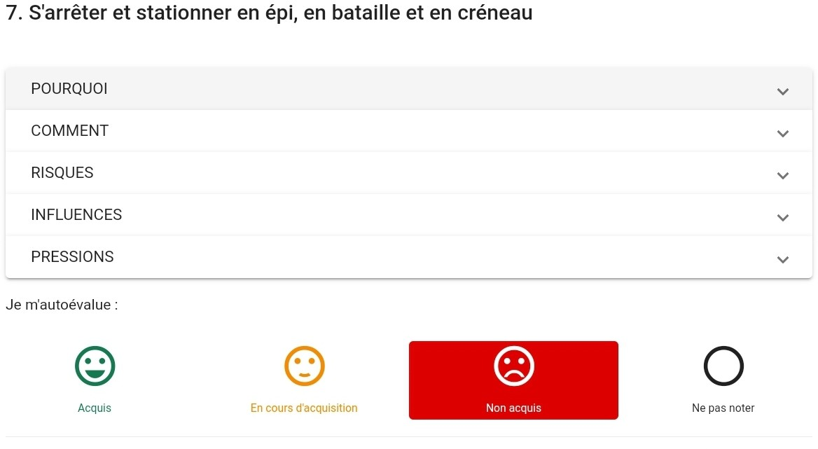

# ATTESTATION DE SUIVI DE FORMATION :

- Pas de formation passerelle effectuée à ce jour.

# ANNEXE 1

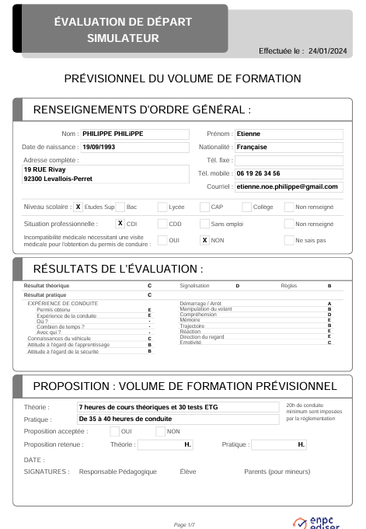

**COMPÉTENCE 1 PERMIS B**

OBJECTIF GENERAL : Maîtriser le maniement du véhicule dans un trafic faible ou nul.



Diriger la voiture en avant en ligne droite

et en courbe en adaptant allure et trajectoire

Durée :

Distance parcourue : Consommation moyenne :

9 - A faible allure sur le plat, je fais une marche arrière en courbe le long du trottoir

**9**

Regarder autour de soi et avertir

ELIZABETH COLIN

Q1 - Citez quelques cas où il est important d'avertir.

3 - Je mets le moteur en marche et démarre

Q4 - Citez 2 actions qui nécessitent le contrôle dans les rétroviseurs.

**km**

*Page 2/5*

**2**

**L/100km**

**7**

5 - Je maintiens ma trajectoire à droite de la chaussée

**3**

Q5 - Citez 2 cas où je dois utiliser mes feux de détresse.

1 - Je vérifie les pneus

2 - Je m'installe au poste de conduite

Connaître les principaux organes et

commandes du véhicule, effectuer des vérifications intérieures et extérieures

Effectuer une marche arrière et un

demi-tour en sécurité

12 - Je contrôle, indique et m'arrête pour immobiliser le véhicule

6 - Je m'arrête et effectue un départ en côte

ÉVALUATION DE SYNTHÈSE 1

Démarrer et s'arrêter

Utiliser la boîte de vitesses

OBJECTIFS

**5**

**8**

**6**

Doser l'accélération et le freinage à

diverses allures

Tenir, tourner le volant et maintenir la

trajectoire

**1**

8 - Je m'arrête le long du trottoir à droite et effectue une marche

arrière en ligne droite sur le plat

Date de ES1 :

**4**

7 - Je roule < 20 km/h et m'arrête avant le marquage (< ou = à 50 cm) et je roule > 40 km/h et m'arrête avant le marquage (< ou = à 50 cm)

Entrer, s'installer au poste de conduite et

en sortir

11 - Je réalise le demi-tour en 3 temps en assurant la sécurité

10 - Je contrôle, indique et m'arrête le long du trottoir à droite

4 - Je choisis le rapport convenable jusqu'en 3ème et rétrograde en

2ème

Q3 - Définissez la notion d'"angle mort".

Q2 - Citez 3 moyens de communication.

**COMPÉTENCE 2 PERMIS B**

OBJECTIF GENERAL : Appréhender la route et circuler dans des conditions normales.



OBJECTIFS

ELIZABETH COLIN

Date de ES2 :

**1**

Rechercher la signalisation, les indices

utiles et en tenir compte

ÉVALUATION DE SYNTHÈSE 2

**2**

Positionner le véhicule sur la chaussée et 2 - Je maintiens une position convenable sur la chaussée avec ou choisir la voie de circulation sans marquage au sol

**3**

Adapter l'allure aux situations

4 - Je ne roule pas trop lentement

**4**

Tourner à droite et à gauche en

agglomération

6 - Je me range dans un créneau et réussis la manoeuvre

**5**

Détecter, identifier et franchir les

intersections suivant le régime de priorité

8 - Je franchis les intersections où je n'ai pas à céder le passage

**6**

10 - Je franchis les intersections où je dois céder le passage à droite Franchir les ronds-points et les carrefours et à gauche

à sens giratoire

**7**

S'arrêter et stationner en épi, en bataille

et en créneau

12 - Je franchis les intersections où je dois céder le passage aux

usagers circulant sur l'anneau

Durée :

Distance parcourue : Consommation moyenne :

*Page 3/5*

13 - Je franchis les intersections avec feu tricolore

11 - Je franchis les intersections où je dois marquer un temps d'arrêt et céder le passage

9 - Je franchis les intersections où je dois céder le passage à droite

7 - Je choisis la voie convenable avant de tourner

5 - Je ne roule pas trop vite

3 - J'ai automatisé la manipulation des commandes

1 - Je tiens compte de la signalisation de danger et de prescription

|  |
| --- |
|  |
| **km** |
| **L/100km** |

**ANNEXE 2**



